Федеральное государственное автономное образовательное учреждение высшего образования «Национальный исследовательский университет ИТМО»

**Факультет Программной Инженерии и Компьютерной Техники**

**Лабораторной работе №1**

**По дисциплине «Веб-программирование»**

**Вариант 413105**

Выполнил:

Чельтер Тимур Владимирович

Р3217

Проверил:

Кулинич Ярослав Вадимович

Санкт-Петербург, 2024

## Текст задания

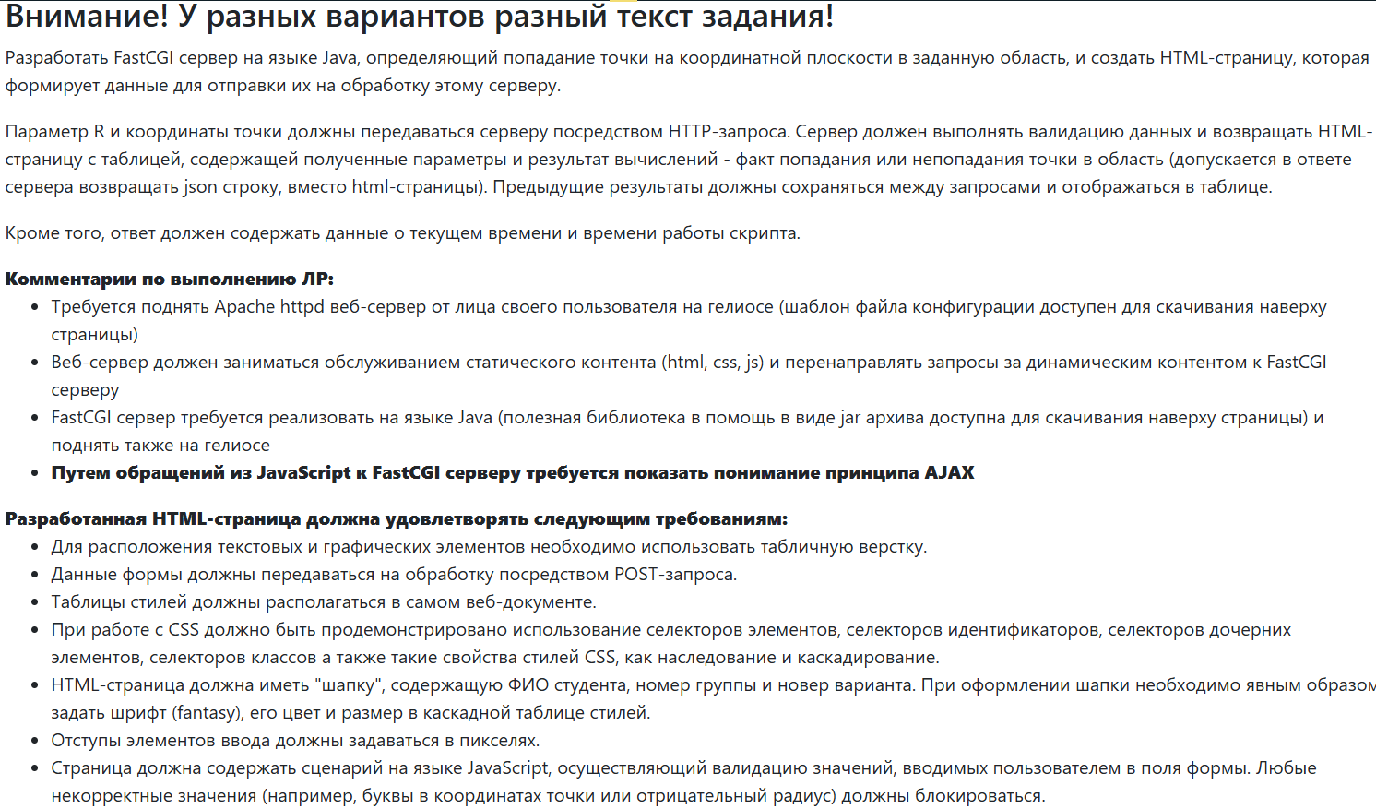



## Ссылка на репозиторий

https://github.com/liltymoor/fcgi-apache-server

## Вывод программы

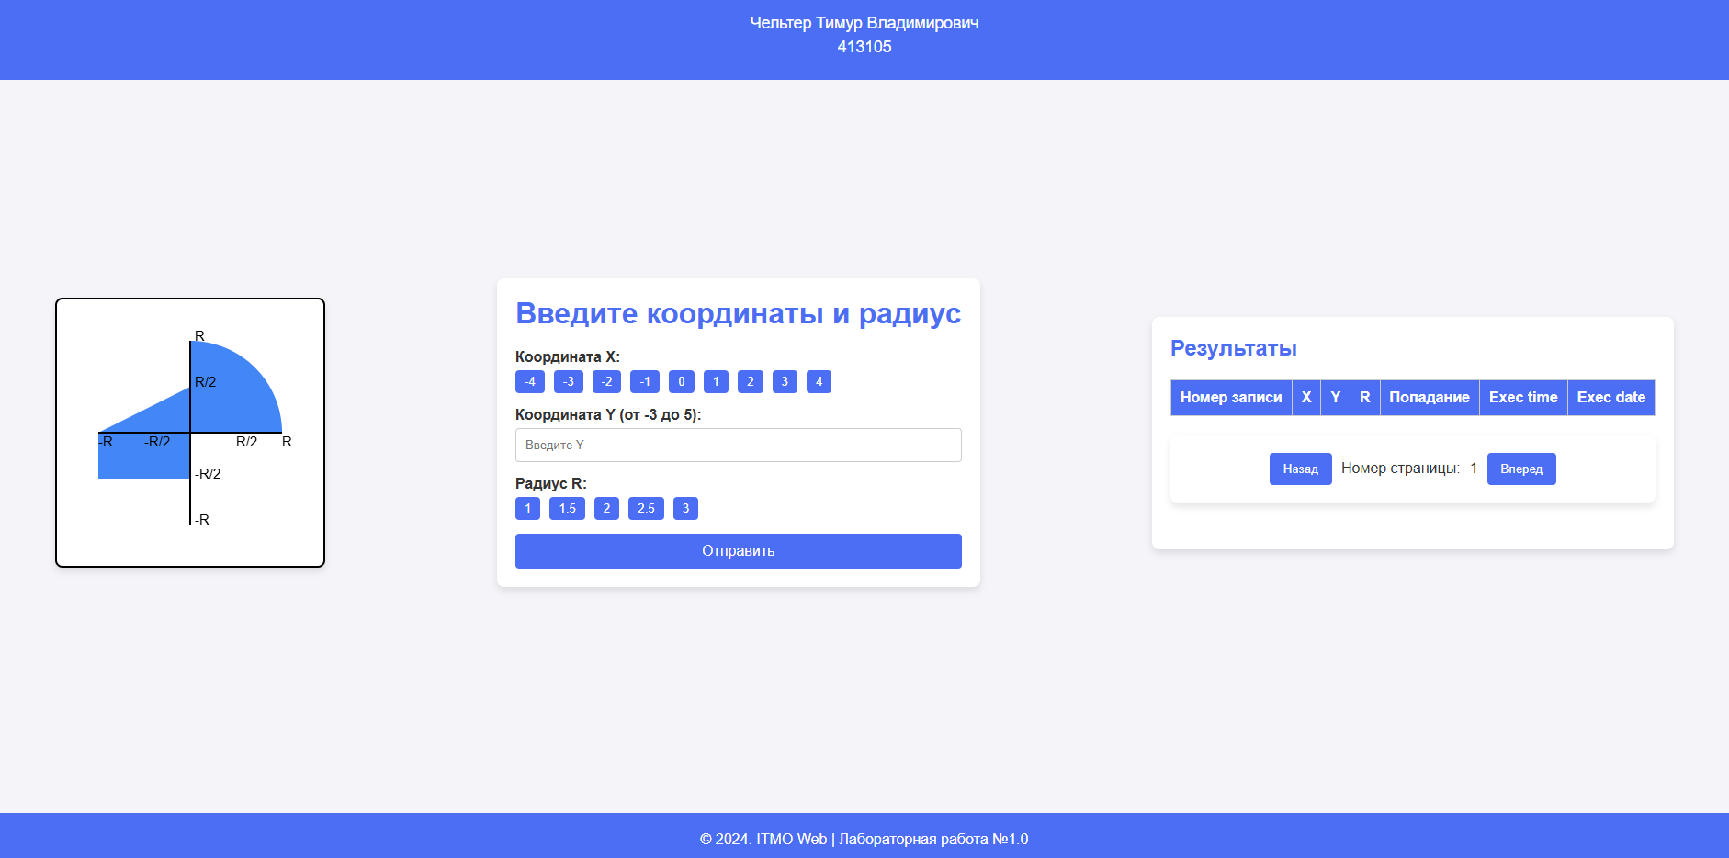  
Выводы по работе

В результате выполнения лабораторной̆ работы мною были потревожены сакральные механики работы с html, css, js а также перевернут 4 раза вокруг своей оси FastCGI + Apache. Давно всеми забытые тайные знания помогли мне переосмыслить понимание клиент-серверной архитектуры.